关于2022-2023学年第二学期 公共选修课开课的通知
（非毕业年级）
各学院、各位同学：
同学们对照公选课选修要求，本学期在学分教务管理系统进行选课。
- 选课安排
本学期公共选修课程分为线下公共选修课和线上公共选修课，学校具体选课和学习安排如下：
1.公共选修课的选课时间均为：2023年4月1日（周六）9:00 - 4月3日（周一）14:00期间进行。
备注：海河园校区学生线下公选课只可选择：《英文电影赏析》
- 学习时间：
线下公共选修课：自第7教学周周四（4月6日）开始学习；
线上公共选修课：自第7教学周周六（4月8日）开始学习。
二、选修要求
（一）高职（三年制）
2021级、2022级同学：公共选修课程修满6学分。
高职公选课开课情况
序号 | 类别 | 选课要求 | 选课说明
1 | 思政类 | 必选2学分,1-2门课程，其中，2022级学生在《新青年•习党史》《新中国史》《改革开放史》《社会主义发展史》等四史课程中至少完成1门课程的学习和学分获取。 | 学生按照一个学期选择1-2门，于第二至第五学期，完成选修课程的学习，获得相应学分。
2 | 公共艺术类 | 必选1门，1学分
3 | 优秀传统文化类 | 必选1门，1学分
4 | 生态文明类 | 五类课程里选2门（不同类别），  2学分
5 | 法治安全类
6 | 国际视野类
7 | 自然科学
8 | 就业指导类
（二）高职（三二分段）
2022级（三二分段）同学：公共选修课程修满3学分。
高职（3+2）公选课开课情况
序号 | 类别 | 选课要求 | 选课说明
1 | 思政类 | 必选2学分 | 学生按照一个学期选择1-2门，于第二至第三学期，完成选修课程的学习，获得相应学分。
2 | 公共艺术类 | 必选1学分

三、学习要求
线下课学习
如同学们选择的为线下课程，则需要按照课表准时出勤，完成课程学习并依据任课教师的要求提交相关作业完成考核。
线上课学习
同学们选择的课程属于超星尔雅网络课程，请通过超星尔雅网络课程在线学习平台进行学习。
（一）学生在线登录方式
1.在线学习平台网址http://tjtc.zhiye.chaoxing.com。
用户名：学生学号；密码为学生登录后设置密码。
2.下载手机客户端（超星学习通）进行学习（附件2）。超星学习通包括图书、专题、期刊、讲座等大量免费资源，请同学们充分利用。

（二）学生在线学习内容及所占成绩比例
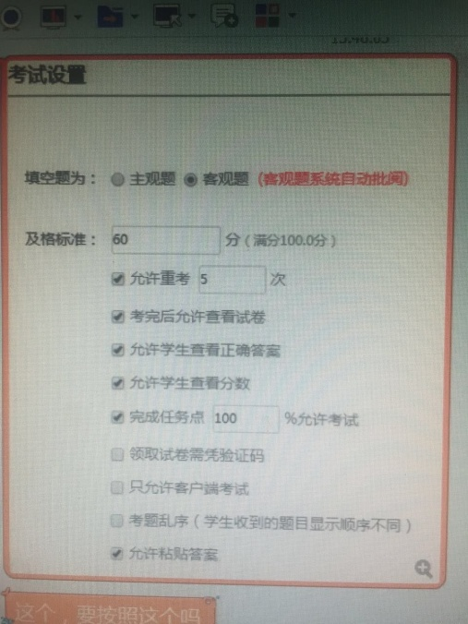
学习内容包括：
1.观看课程视频（40%）；
2.完成作业（20%）；
3.课程考试（40%）。
学生必须全部看完课程视频才能参加考试，允许参加考试5次，考试通过后请同学自行保存通过考试成绩界面截图，以备核查。
三、学生学习考核方式
课程学习及考试时间为2023年4月8日至2023年5月30日，请在规定时间内完成，任务点完成100％即可考试，请同学们完成学习任务后，尽快进行考试！
特别提醒：
1.在第一遍观看视频的过程中，不能进行快进、跳集观看，也不能进行进度条的拖拽。并且在同一电脑上进行其他程序操作，该视频会自动暂停（只有保持本视频为主界面时，才会正常播放）。
2.考试计时方式由原先的仅在打开试卷的页面才计时的形式，调整为第一次进入考试后即开始计时，中途退出、切屏均持续计时。
教务处 马院
2023年3月30日

附件1：一站式服务大厅系统使用指南
一、电脑端系统使用说明
选课流程：访问学校官网，网址为www.tjtc.edu.cn。在首页右上角点击“一站式服务大厅”按钮，可登陆学校一站式信息化服务平台，用户首次登陆先点击“账号激活”，填写学号，身份证号和手机号，设置个人密码。（此密码也是登陆智慧天职APP、学校上网认证和校外访问入口的密码，请您妥善保存）激活成功后，使用学号和个人密码登陆一站式服务大厅，也可以通过手机动态码或绑定微信扫码进行登陆。服务直通车点击教育教学，选择学分教务系统学生端，点击“进入服务”进入新教务系统访问。登录之后进入网上选课——通修课选课——通修课补选页面，进行选课。
二、校外访问入口登陆
用户在浏览器地址栏中输入网址：https://vpn.tjtc.edu.cn 打开校外访问入口VPN系统登陆页。
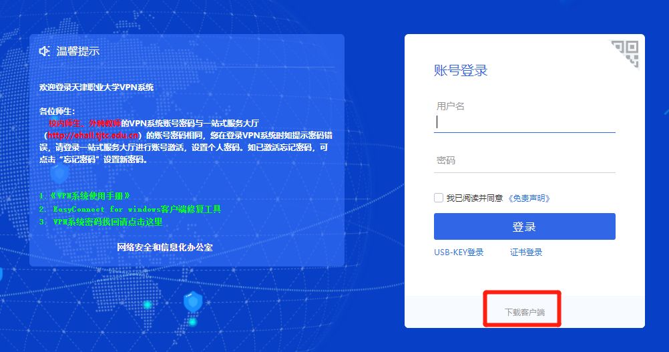
首先点击下方处“下载客户端”进行下载，下载后安装，安装过程中遇到安全软件拦截全部允许。安装完成后打开客户端，在地址栏输入：https://vpn.tjtc.edu.cn，单击蓝色“登陆”按钮进入登录页。
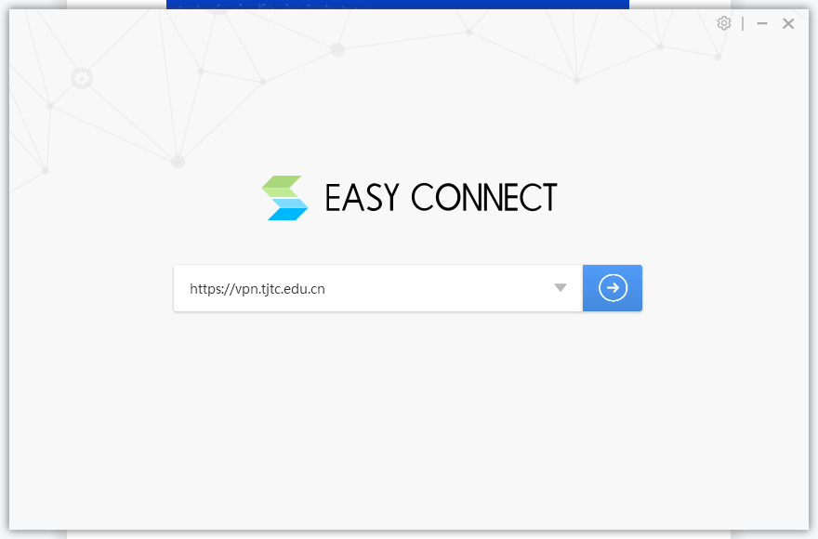
校外访问入口VPN系统登陆账号和密码与一站式服务大厅一致，成功登陆后即可在校外访问校内资源。
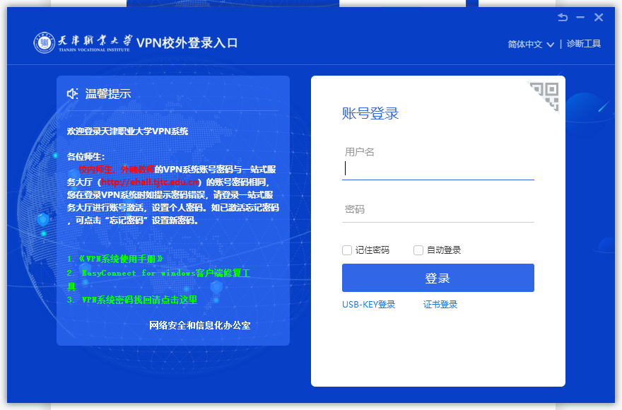
登陆成功后，可按照上述“一、电脑端系统使用说明”的步骤进行登陆。

附件2：尔雅通识教育网络课程选课学生使用说明
尔雅通识教育网络课程登陆学习方式如下，遇到疑问可随时同在线客服联系处理。操作如下：
第一步：利用火狐浏览器或谷歌浏览器，点击登录网址：http://tjtc.zhiye.chaoxing.com，进入天津职业大学网络通识课平台，点击“登录”。
登录方式一;手机号登录：输入手机号及密码进行新用户注册，也可选择手机验证码登录。（首次登录请选择手机号登录，新用户注册，绑定个人手机号。）
登录方式二：机构账号登录，默认单位：天津职业大学，输入学号及学习通密码后进行登录。（或者学习通扫码登录，如忘记密码，请确认在绑定手机号的前提下进行找回，如未绑定手机号，请先选择新用户注册）
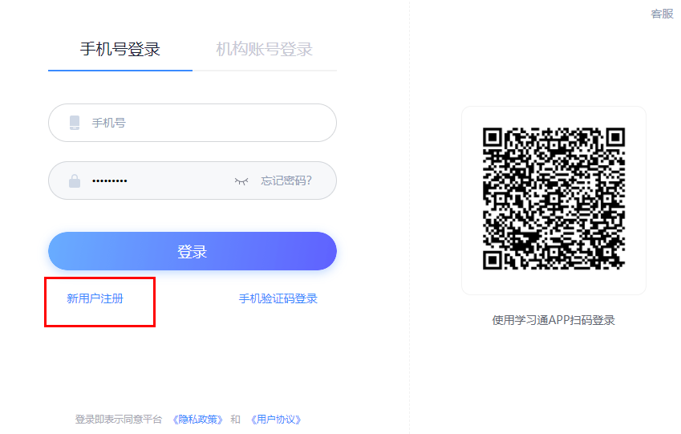

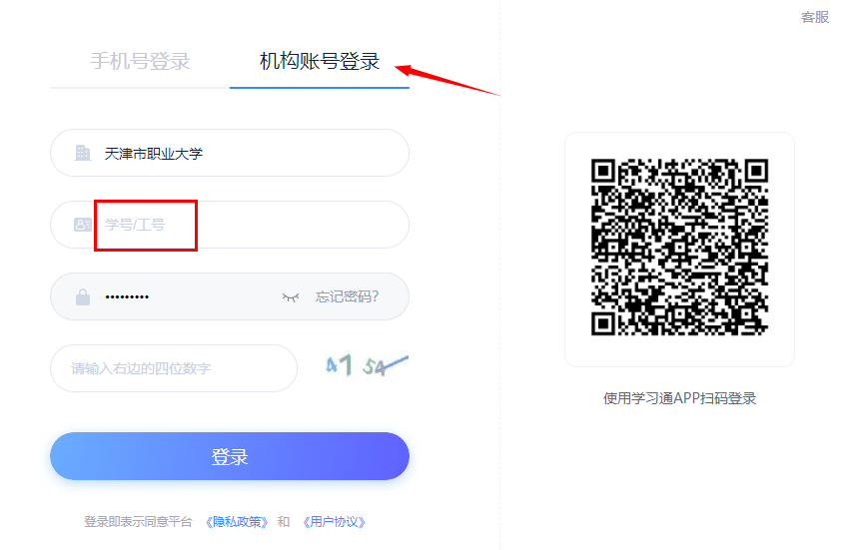

第二步：在个人学习中心可以看到关于课程的所有动向。点击课程，点击章节进行课程视频及章节测验完成，学习完第一小节所有视频及测验，才能学习第二小节，不允许跳跃学习。根据要求进行学习、互动答疑、考试等，点击任务进行具体考试。
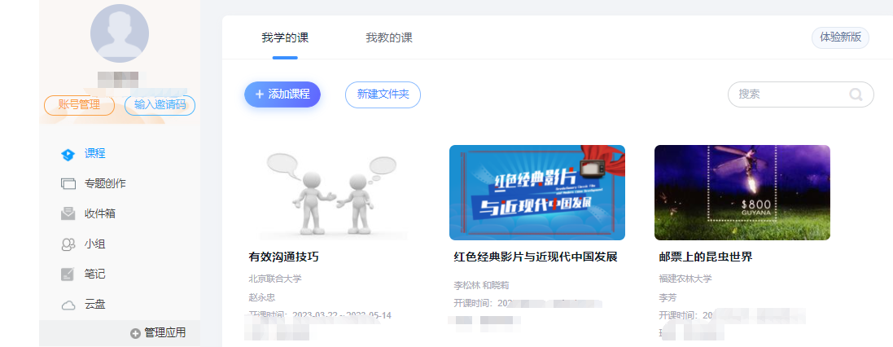
第三步：按照本课程要求完成系列学习及考试，获取学分。
特别提醒：
1.在第一遍观看视频的过程中，不能进行快进、跳集观看，也不能进行进度条的拖拽。并且在同一电脑上进行其他程序操作，该视频会自动暂停（只有保持本视频为主界面时，才会正常播放）。
2.手机端学习通、电脑端不允许同时进行学习，如有两端学习的情况，系统会自动默认最后登录终端为准进行学习，前一个终端会强制下线。
3.根据《教育部等五部门关于加强普通高等学校在线开放课程教学管理的若干意见》要求，为提高在线教学质量，打击“两刷两替”行为，平台升级了作弊防控技术水平，每晚服务器会复核学生​当天学习过程，使系统识别的存在刷课行为的学习记录不生效，该防控措施经过严谨论证和反复测试，​不会误判。

附件3：尔雅通识教育网络课程手机端（超星学习通）下载及使用说明

我校尔雅通识教育网络课程可通过手机客户端进行视频学习，客户端下载地址如下：
app.chaoxing.com
或在手机应用中搜索“超星学习通”或直接扫描二维码下载客户端。
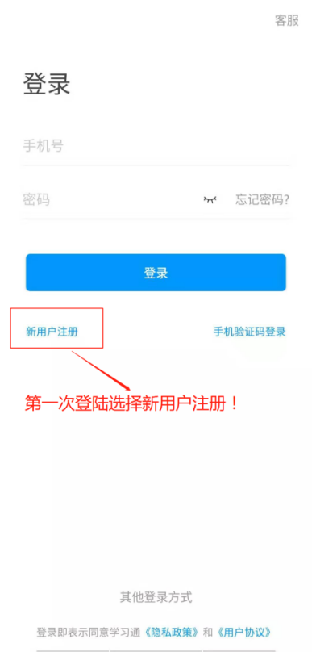
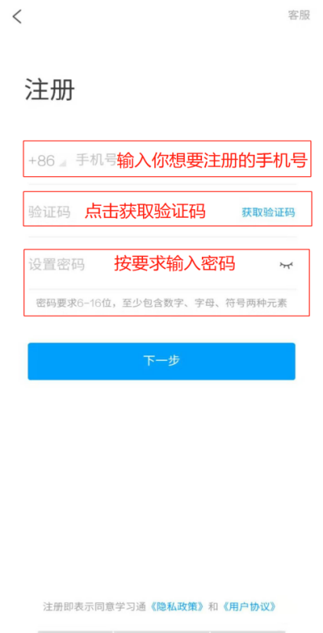

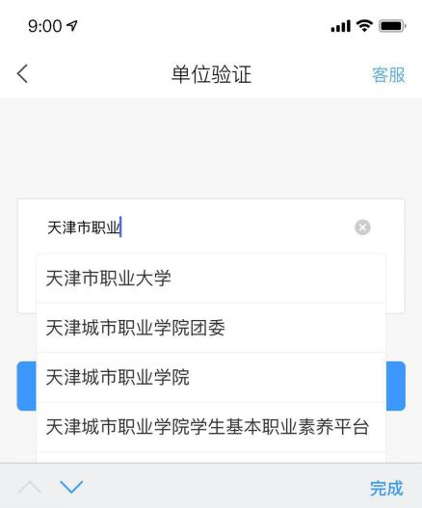
情况一：首次登陆，请选择新用户注册，输入手机号，点击获取验证码，点击我已阅读学习通《隐私政策》和《用户协议》，进行登录。输入密码，然后绑定单位：输入2280，点选天津市职业大学，输入学号。
情况二：已经绑定手机号学生，可以直接使用手机号登录。

（手机号登录后，发现没有课程：已有学习通账号，选择手机号直接登录后，点击我，头像，绑定单位，添加单位，输入2280，点选天津市职业大学，点击下一步，验证学号）

登陆后,点击我，点击课程，即可进行课程学习；点击更多学习课程章节，点击任务进行课程考试。
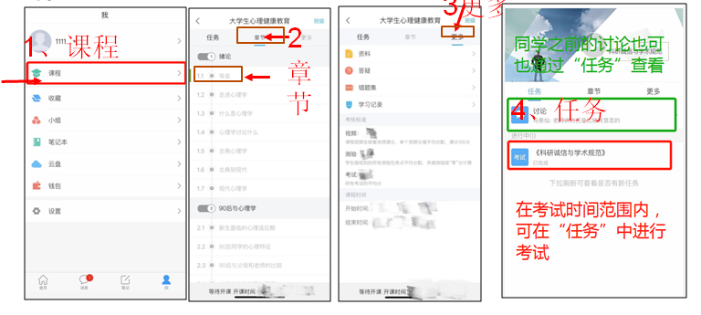
特别提醒：
1.在第一遍观看视频的过程中，不能进行快进、跳集观看，也不能进行进度条的拖拽。并且在同一电脑上进行其他程序操作，该视频会自动暂停（只有保持本视频为主界面时，才会正常播放）。
2.手机端学习通、电脑端不允许同时进行学习，如有两端学习的情况，系统会自动默认最后登录终端为准进行学习，前一个终端会强制下线。
3.根据《教育部等五部门关于加强普通高等学校在线开放课程教学管理的若干意见》要求，为提高在线教学质量，打击“两刷两替”行为，平台升级了作弊防控技术水平，每晚服务器会复核学生​当天学习过程，使系统识别的存在刷课行为的学习记录不生效，该防控措施经过严谨论证和反复测试，​不会误判。

